《一次函数与方程》教学设计

——贵港市 李永梅 初中 数学

**教学目标:**

**知识与技能:** 理解一次函数与二元一次方程的关系，会用图象法解二元一次方程。

**过程与方法:** 学习用函数的观点看待方程的方法，进一步感受数形结合的思想. 提高解决实际问题的能力。

**情感态度与价值观:** 经历用图象法解方程组的探究过程，让学生学会从“数”与“形”的角度出发解决问题，开阔学生数学的视野，培养学生学习数学的兴趣。

**教学重点:**

探究一次函数与二元一次方程的关系。

**教学难点:**

学会用“数”“形”结合的知识方法解决实际问题。

**教学特点：**

双师教学。

**教学过程：**

一、激情引入

问題：1、一次函数与 二元一次方程有什么关系？

2、方程的解和函数图象上的点有什么关系？

3、如何利用图象来解方程呢？

今天，让我们一起有请洋葱数学老师为我们讲课。

1. 探究新知

1、一次函数与二元一次方程的关系

（利用洋葱数学的视频讲课）

函数的角度 方程的角度

|  |
| --- |
| 二元一次方程 |

|  |
| --- |
| 函数解析式 |

2x-y =3 y=2x-3

X+4y=2 y= $-\frac{1}{4}$ x + $\frac{1}{2}$

$\frac{1 }{5 }$ x+y=0 y= $-\frac{1}{5}$ x

总结:每个二元一次方程都可转化为一次函数。如y=x+3与y-x=3本质是一样的，只是我们看的角度不同而已。

1. 方程的解和函数图象上的点的关系

（利用洋葱数学的视频讲课）

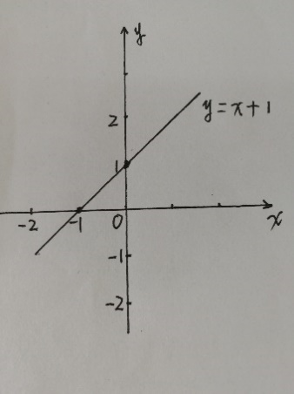一次函数的图象是由无数个点组成的，

方程的解 函数图象上的点

y-x=1 y=x+1

x= 0

y= 1 (0, 1)

x= -1

y= 0 (-1, 0)

x= 1

y= 2 (1, 2)

总结：二元一次方程的每一组解对应着一次函数的一点坐标，也就对应着一条直线，二元一次方程与一次函数及其图象本质是一样的，只是他们的形态不一样而已，即“数”与“形”的形态。

3、利用函数图象帮助解方程

（利用洋葱数学的视频讲课）

解一元一次方程 一次函数Y取某个值时求X的值。

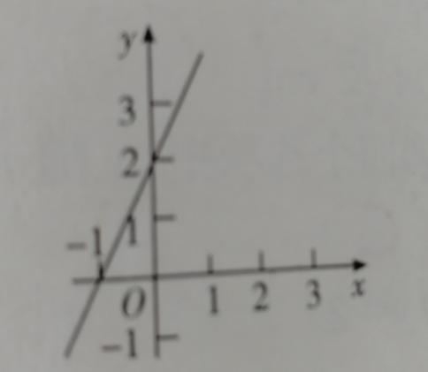作用：无法解的题可以看图求解

如：y=kx+b

如图：kx+b=0时的解为（ ）

A、x=2 B、y=2 C、X=-1 D、y=-1

即求Y=0时X的值。

1. 总结

方程的角度 函数的角度 几何的角度

ax+by=c(a、b不为0) y=kx+b(k $≠$ 0)

x - y =1 y=x+1

x=-1

y=0 (-1, 0)

x=0

y=1 (0, 1)

x=1

y=2 (1, 2)

四、知识运用 P128 例3

例3、已知一次函数y＝2x+6，求这个函数的图象与x轴交点的横坐标

解法一：令y＝0，解方程2x+6＝0，得x=-3。所以一次函数y＝2x+6的图象与x轴交点的横坐标为-3。

解法二： 画出函数y＝2x+6的图象(如图)，直线y＝2x+6与x轴交于点（-3，0) 。所以该图象与x轴交点的横坐标为-3。

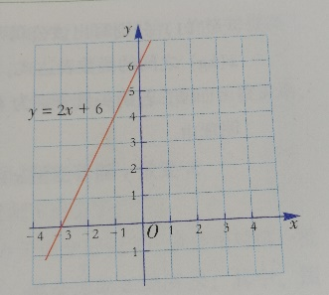

上面这两种解法分别从“数”与“形”的角度出发来解决问题。

五、课堂练习

（视频展示）

1. 布置作业

P139 练习1，2，3。